- Was unterscheidet einen Raspberry Pi von einer klassischen Mikrocontroller Plattform wie z.B. Arduino? Kannst du Vor- und Nachteile jeder Plattform nennen?

- Welche Möglichkeiten des Zugriffs auf einen Raspberry fallen dir ein? Nenne 3 Möglichkeiten!

- Skizziere die notwendigen Verbindungen um auf alle 5 Raspberry Pi arbeiten zu können – so wie wir es auch in unserem Labor Aufbau machen.

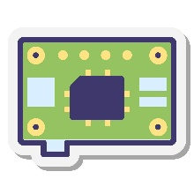
Raspberry Pi 2B


WAN / Internetprovider
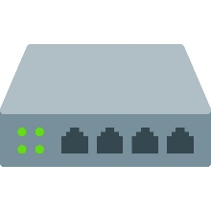
Raspberry Pi 2B


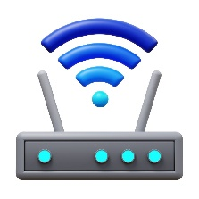
1-port WAN
4-port LAN
WLAN Router

Developer Laptop
Raspberry Pi 2B
8-port Switch
Raspberry Pi 2B
Raspberry Pi 2B

